**软件需求规格说明书**

**酒店预订管理系统**

团队：AlwaysRun！

成员：种兴达

徐浩杰

李敏

冯婷秀

日期：2019年5月28日

目录

1引言 3

1.1编写目的 3

1.2背景说明 3

1.3参考资料 3

2任务概述 4

2.1目标 4

2.2用户的特点 4

2.3假定与约束 4

3需求规定 4

3.1对功能的规定 4

3.2对性能的规定 6

3.2.1精度 6

3.2.2时间特性要求 6

3.2.3灵活性 6

3.3 输入输出要求 6

3.4 数据管理能力要求 6

3.5 故障处理要求 6

4运行环境设定 7

4.1设备 7

4.2支持软件 7

4.3 接口 7

4.4 控制 8

# 1引言

## 1.1编写目的

在软件开发前期，通过跟客户沟通，获得一份双方都认同的需求说明文档，针对用户提出的修改要求，及时处理，更新需求文档。确定需求后才能进行相应的开发。本文档描述了酒店管理管理系统的设计要求,为系统的设计,提供一个整体的框架结构和方向,同时也明确了本系统的详细需求,供各大酒店确认系统的功能和性能,并作为软件人员的设计依据和使用单位的验收标准

## 1.2背景说明

a.待开发的软件系统的名称：酒店管理系统

b.本项目的任务提出者：Always Run！团队

开发者：Always Run！团队

用户：各大酒店相关行业

实现该软件的计算中心或计算机网络：西北师范大学局域网

c.该软件系统同其他系统或其他机构的基本的相互来往关系：西北师范大学计算机科学与工程学院

## 1.3参考资料

1.《计算机软件产品开发文件编制指南》GB8567-88 Guidelines for computer software product development documentation 中华人民共和国国家标准UDC681．3

2.《软件工程》作者：卢潇

# 2任务概述

## 2.1目标

本项目开发的目的是开发一个酒店管理系统，为适应人们在生活上的必要需求的方便，快捷性，同时也为提高酒店的工作效率，方便酒店管理人员对酒店情况的及时了解，对于客房进行合理安排，让酒店财务状况一目了然，适应网络发展的需求所提出酒店管理系统。

## 2.2用户的特点

用户：大众；经常出差，旅游的人

## 2.3假定与约束

本项目的约束包括：无项目经费；项目开发时间不超过规定时间；对信息安全和保密无约束。

假设：开发时间缩短，管理不恰当，设计功能不全面，开发技术掌握不熟练，本项目的开发将会受到严重的影响。

# 3需求规定

## 3.1对功能的规定

本系统的主要功能分为：客户端、后台管理。以下分别对各个端的系统功能做一个功能概述：

**酒店管理系统客户端：**

1. **查看房间相关图片：浏览相关房间信息**
2. **查看历史订房记录：根据历史订房记录进行选择**
3. **从客户端进行订房：基本操作也是主要操作**
4. **从客户端进行退房并说明其原因；**
5. **修改个人信息：修改用户名或密码**
6. **对房间进行评价：用户反馈进行评价**
7. **投诉**

**酒店管理系统后台管理：**

1. **进行换房管理：属于辅助型功能，对入住房间不满意可换房**
2. **订单处理：处理从客户端反馈的数据**
3. **用户信息管理：修改用户密码**
4. **客房状态：状态分为有人入住和空房两种**
5. **价格管理：修改房间价格**
6. **押金管理：修改押金**
7. **结账管理：住户是否已付账**
8. **查看历史客人：对用户进行备份**

**功能结构图：**

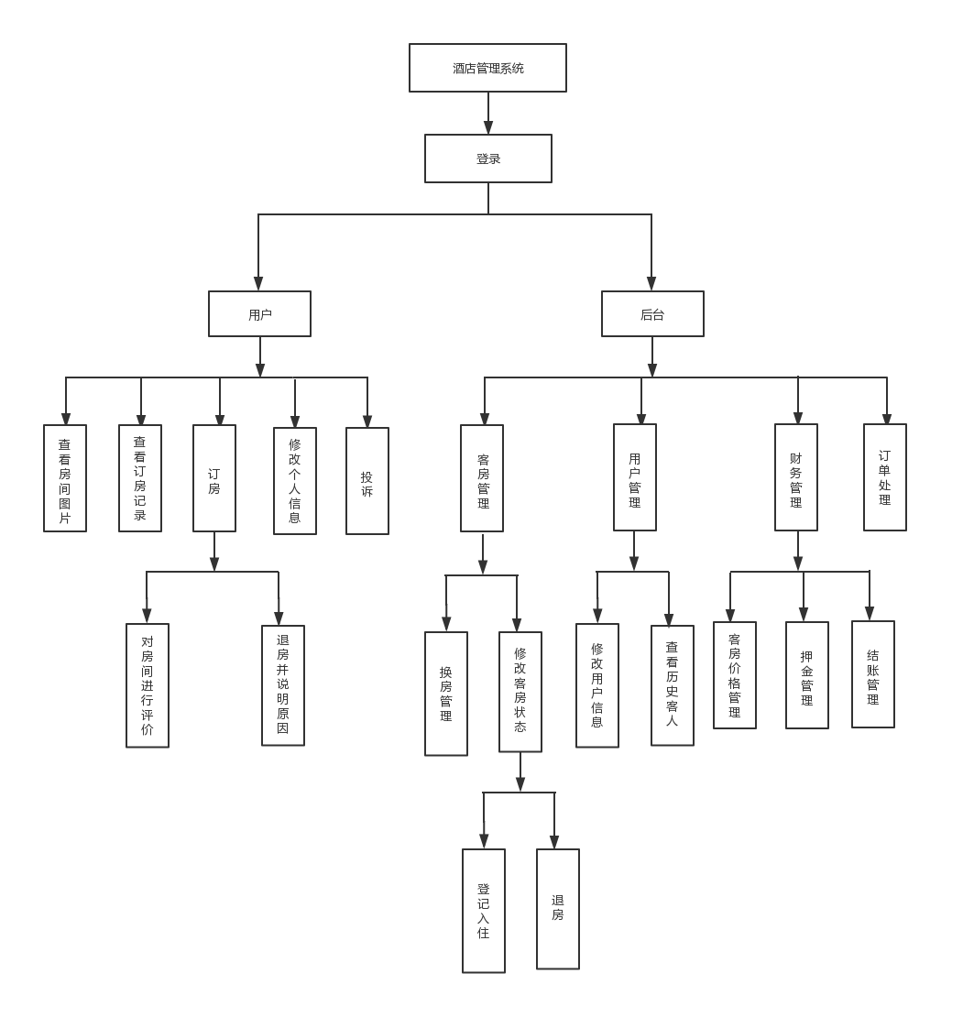

## 3.2对性能的规定

**3.2.1精度**

软件的输入精度：小数点后保留两位小数，限制输入特殊字符

输出数据的精度：小数点后保留两位有效数字

传输过程中的精度：小数点后保留两位有效数字

**3.2.2时间特性要求**

响应时间；0.5s

更新处理时间；0.5s

数据的转换和传送时间；1s

## 3.2.3灵活性

操作方式上的变化：分为后台管理端和客户端，一些操作客户可以通过客户端进行自主操作

运行环境的变化：可运行在windows XP以上系统

计划的变化或改进：根据用户的需求不断的对软件系统进行升级和更新

## 3.3 输入输出要求

登录时：登录的用户名和密码必须符合规定范围。

输入以数据字符串方式输入，输出以字符串方式输出

## 3.4 数据管理能力要求

需要管理的数据包括：订单信息，客房信息，用户信息等

各种信息变化比较频繁，管理员必须及时更改数据的当进行，保证数据最新，并及时核对信息，使得数据在使用过程中不发生差错

## 3.5 故障处理要求

可能会出现1.软件兼容故障，可导致本软件不能正常使用，出现该故障后，应给出相应的错误信息，使用户知道错误原因；2.人工操作失误：可能会出现大范围的数据错误，可通过备份还原操作恢复前一段时间的数据；3.病毒故障：导致数据错误或遗失，可通过备份还原操作恢复前一段时间的数据，还应经常杀毒。4.数据库连接错误：导致软件不能正常对数据进行读取，可通过重新连接数据库进行恢复。

# 4运行环境设定

## 4.1设备

个人PC机

## 4.2支持软件

软件环境

开发工具：Eclipse

开发语言：JAVA

数据库：mySQL

运行环境： Windows操作系统

## 4.3 接口

**用户接口：具体的界面如下：**

登录界面：

通过用户名和密码实现用户登录

通过用户名和密码实现管理员登录，并给与管理员权限

管理员界面：

登录后进入管理员首页，能进行订单处理，修改用户信息，财务管理等操作

用户界面：

用户登录后进入用户个人主页，可实现查询个人订单，修改个人信息的操作

客房管理界面：

进行换房管理，修改客房状态等

用户管理界面：  
对非法用户进行删除等

**外部接口：**

输入：键盘、鼠标

输出：显示器

**内部接口：**

Windows平台——浏览器

浏览器——tomcat

Tomcat——jsp

Jsp——Mysql数据库

Mysql数据库内的表之间的联系接口

## 4.4 控制

该软件的控制信号即为操纵人员的输入以及系统内本身在数据库内存储的数据,数据库内数据的变化或更新也可以作为该软件运行的控制结果